第一批、第二批国家级专精特新重点“小巨人”企业第二年奖补资金项目“直达快享”

业务办理操作指引

#### 一、系统登录

使用电脑打开网页：<https://www.szsiq.com/>，进入深i企－一站式市场主体培育和服务平台网站首页，在首页顶部点击【登录】，进入登录页面，如图1-1示：

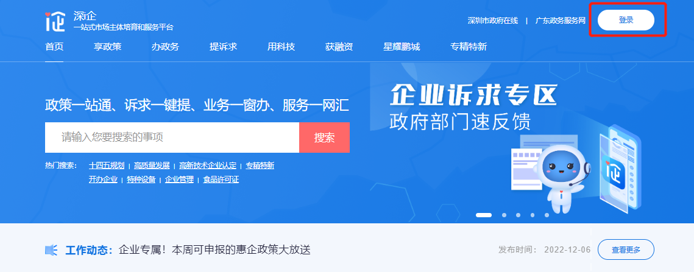

图1-1

进入页面后选择“广东省统一身份认证平台登录”或“手机号登录”或“电子印章登录”，如图1-2示：

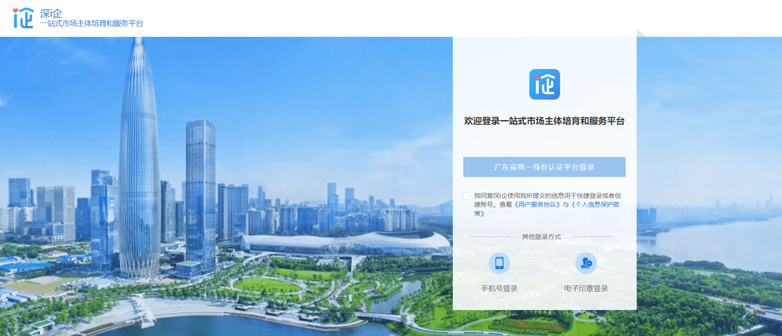

图1-2

若进入广东省统一身份认证平台，可选择“个人登录”或“法人登录”。推荐使用“法人登录——账号密码登录”，如图1-3示：

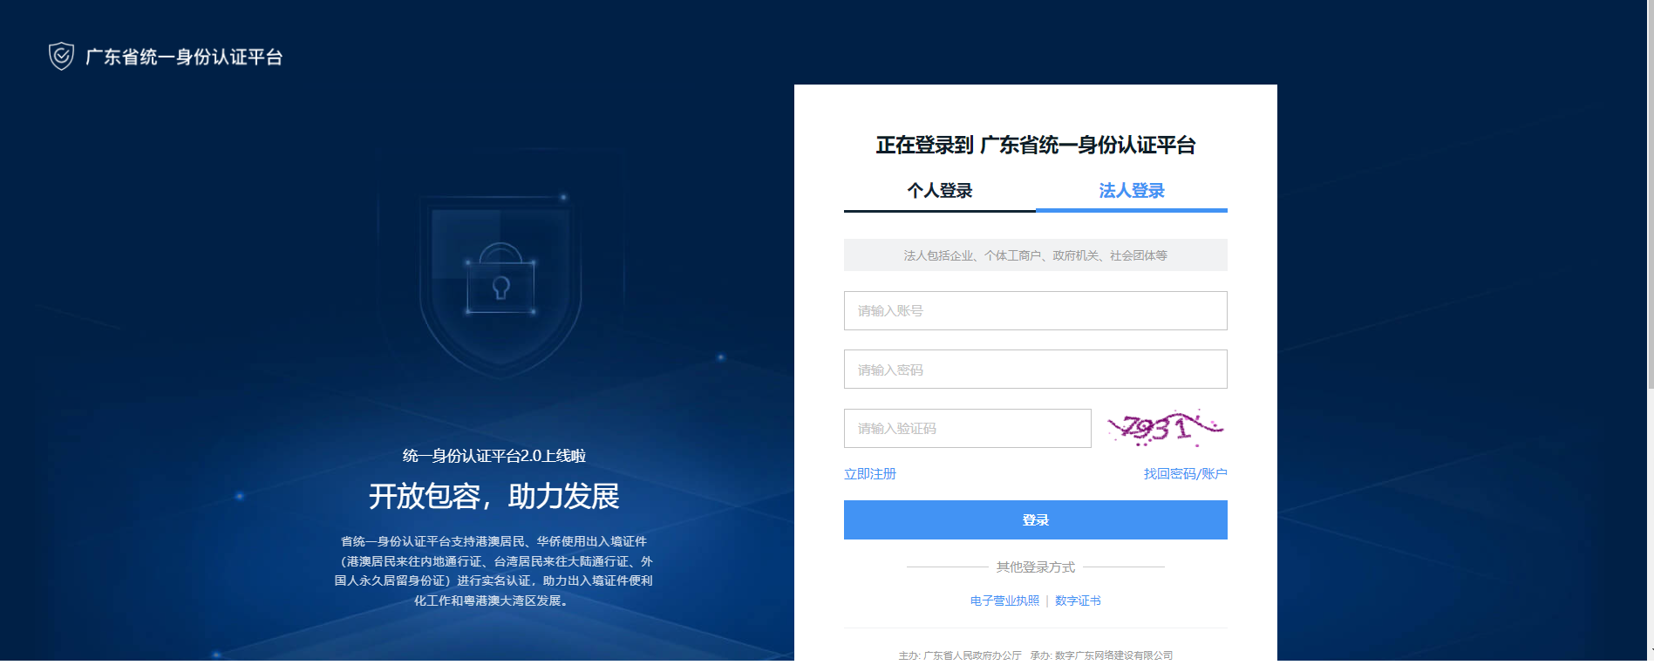

图1-3

#### 二、信息确认

1.登录成功后，从“享政策——资金项目库”栏目进入资金申报列表页，如图2-1、图2-2示：

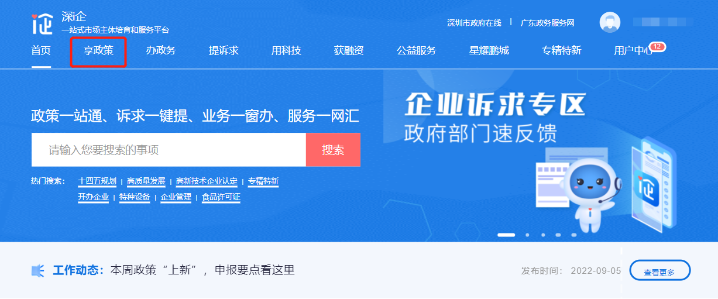图2-1

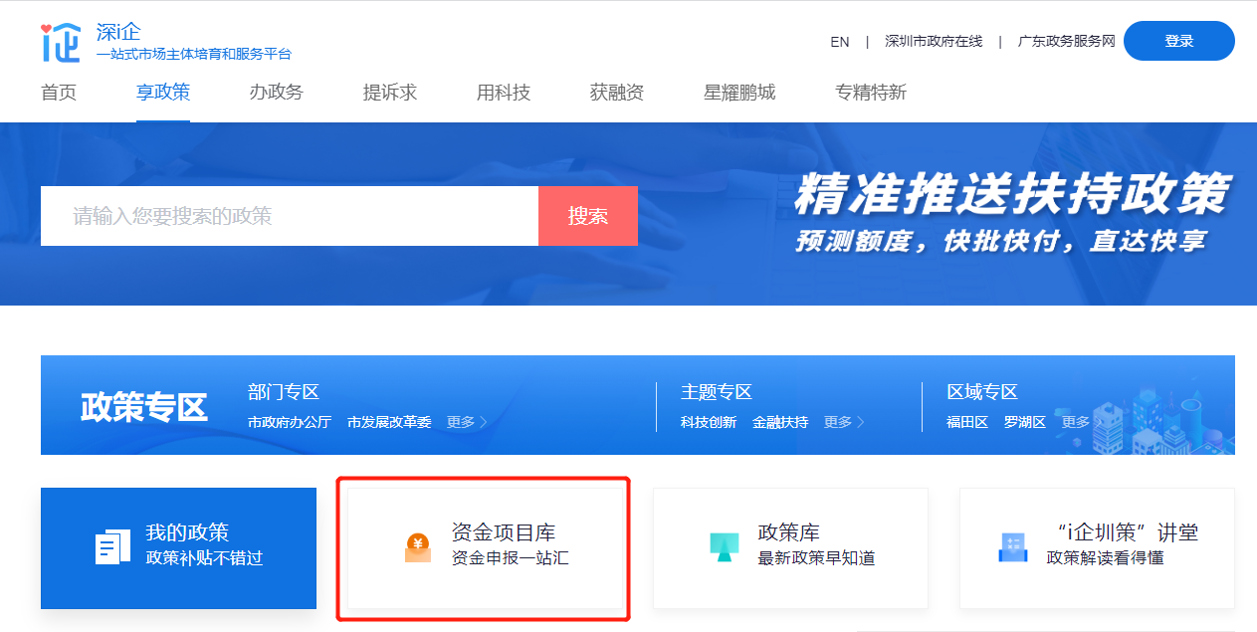

图2-2

2.找到第一批、第二批国家级专精特新重点“小巨人”企业第二年奖补资金项目，点击“立即领取”进入“直达快享”业务办理指南页面。滑到页面下方，点击“下载申报指南”，可以下载本操作指引。如图3-1、图3-2示：

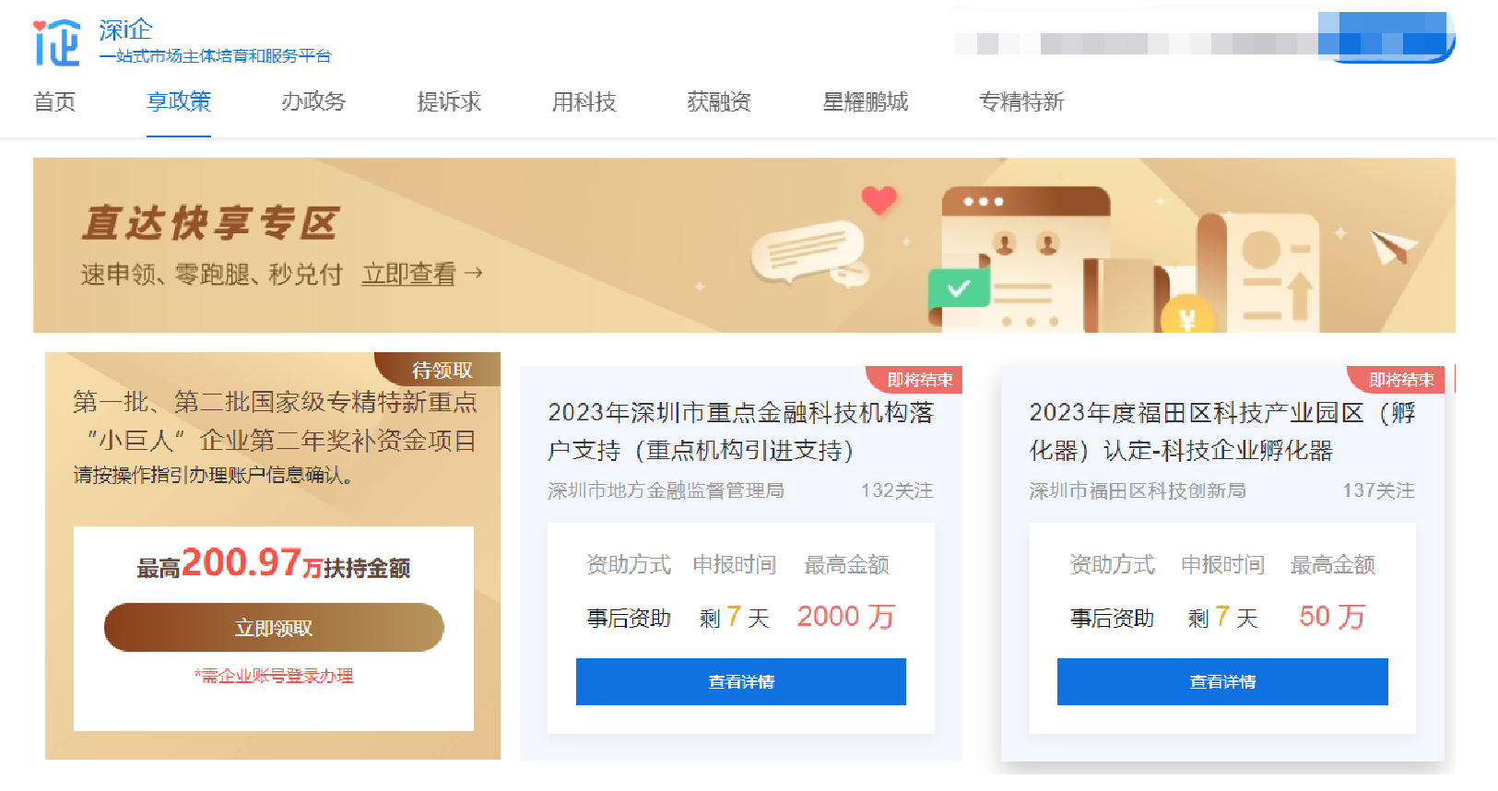

图3-1

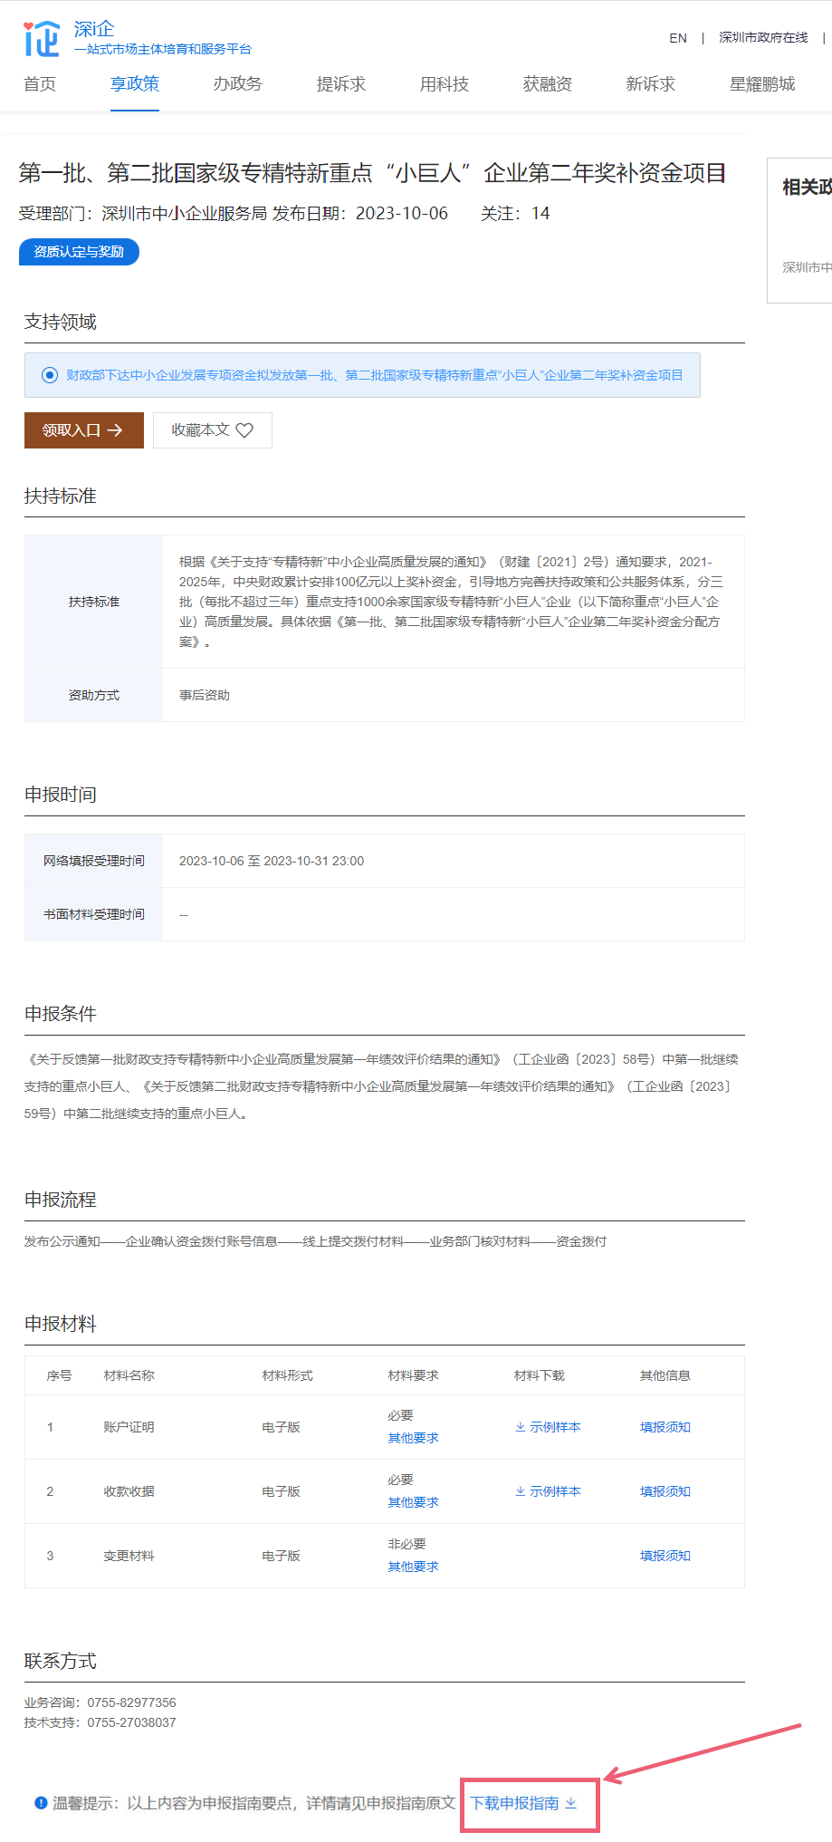

图3-2

3.点击图3-2“领取入口”进入事项办理页面，如图4-1示：

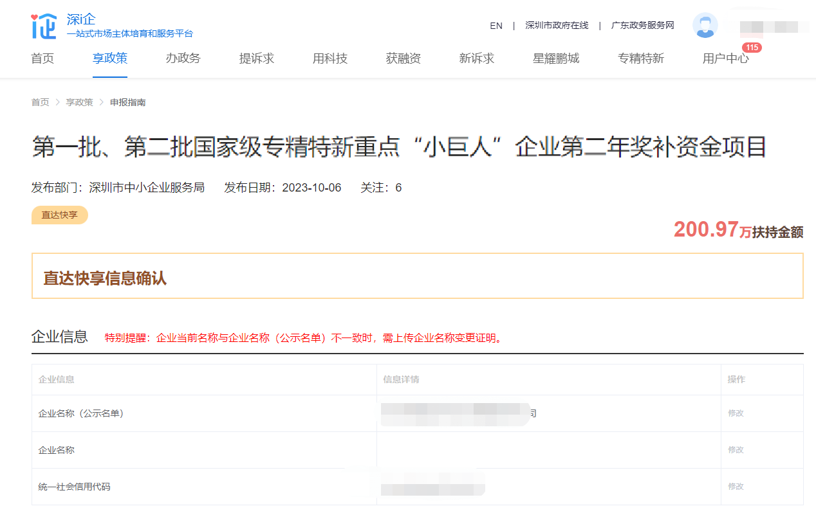

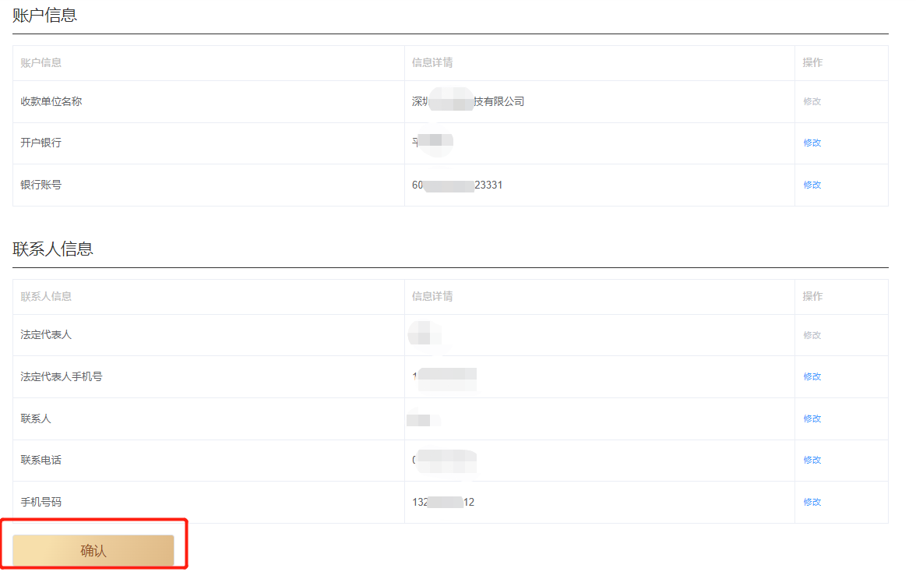

图4-1

5.信息确认操作

（1）点击蓝色的“修改”按钮填写企业开户银行、开户账号以及企业法定代表人、联系人信息（注：银行账号、联系电话和手机号码不支持输入特殊符号及空格），修改完成后请点击“确认修改”。所有信息确认无误后可点击左下角“确认”按钮提交，一旦提交不再支持修改。

（2）若“修改”按钮呈灰色表示该栏信息不支持修改。若出现企业公示名称（公示名单）与当前登录企业名称不一致的情况，请联系0755-27038037修改，并按要求上传企业名称变更证明材料。如图5-1示：



图5-1

#### 三、材料上传

1.在“上传材料”栏目，根据材料清单与材料要求分别上传以下文件（注：账户证明需盖公章、收款收据需盖财务专用章，请将账户证明和收款收据扫描后再上传，可下载“示例样本”参考。若公司名称变更的，需附上变更证明材料），如图6-1示：

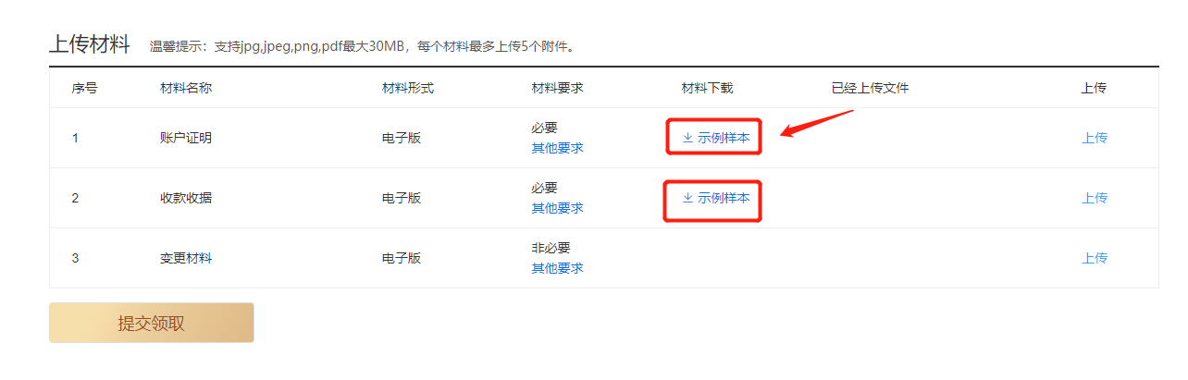

图6-1

2.上传完毕后点击左下角“提交领取”完成业务办理。注：信息一旦确认提交，无法修改。如图6-2、图6-3示：

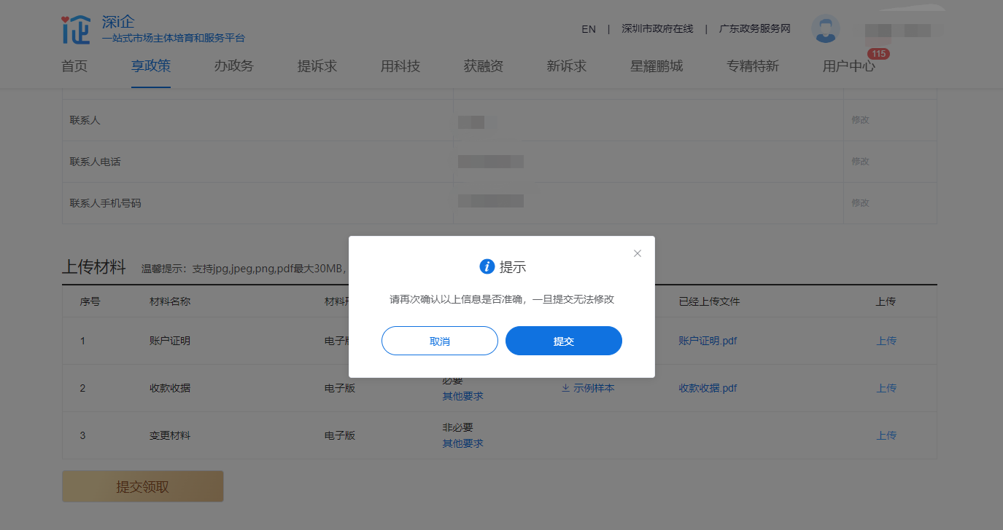

图6-2

图6-3

#### 业务办理进度查看

第一批、第二批国家级专精特新重点“小巨人”企业第二年奖补资金项目“直达快享”业务办理提交后，可在“享政策——资金项目库”栏目“第一批、第二批国家级专精特新重点‘小巨人’企业第二年奖补资金项目”卡片查看办理进度。

1.【待资金下达】或【资金已下达】此两种状态可获知资金是否下达。用户可点击“查看”按钮查看已提交的相关信息，如图7-1、图7-2、图7-3、图7-4示：

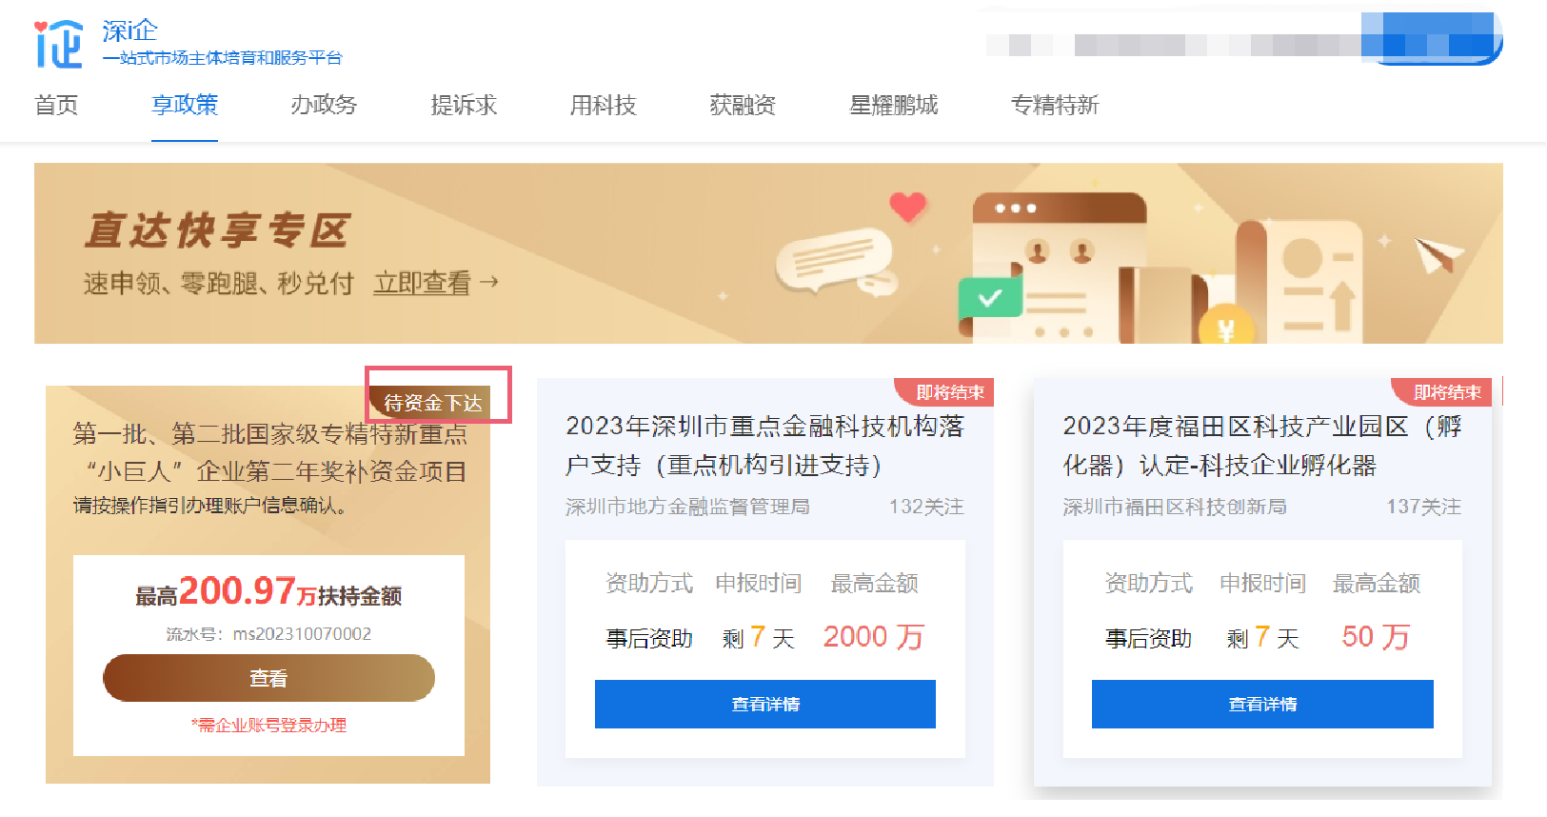

图7-1

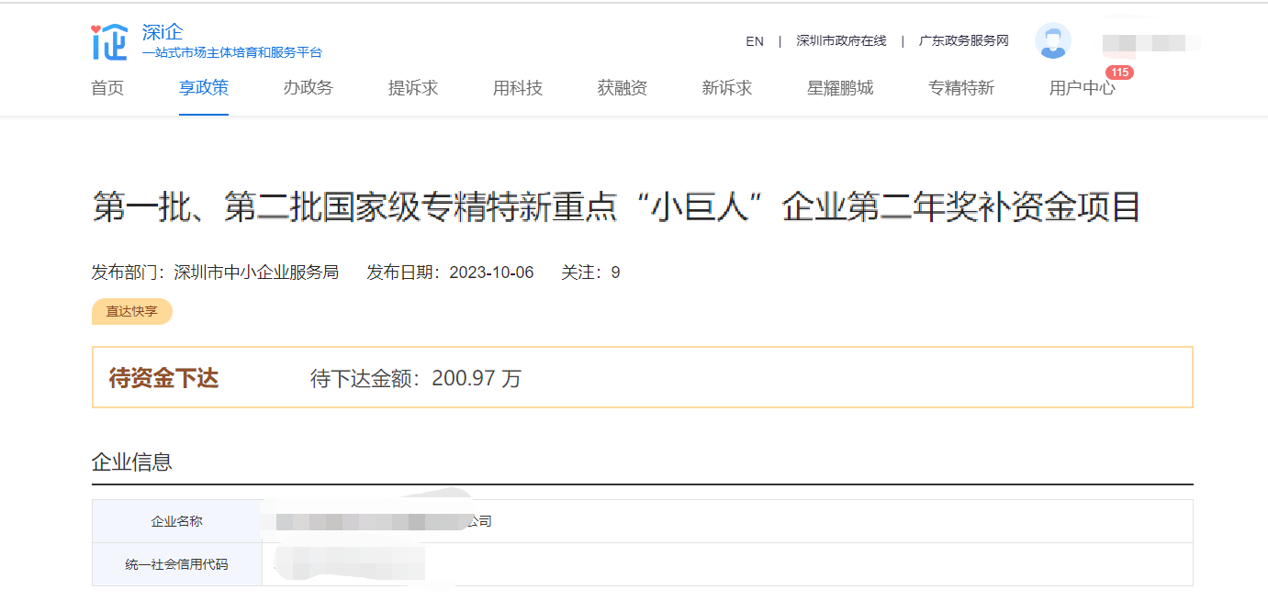

图7-2

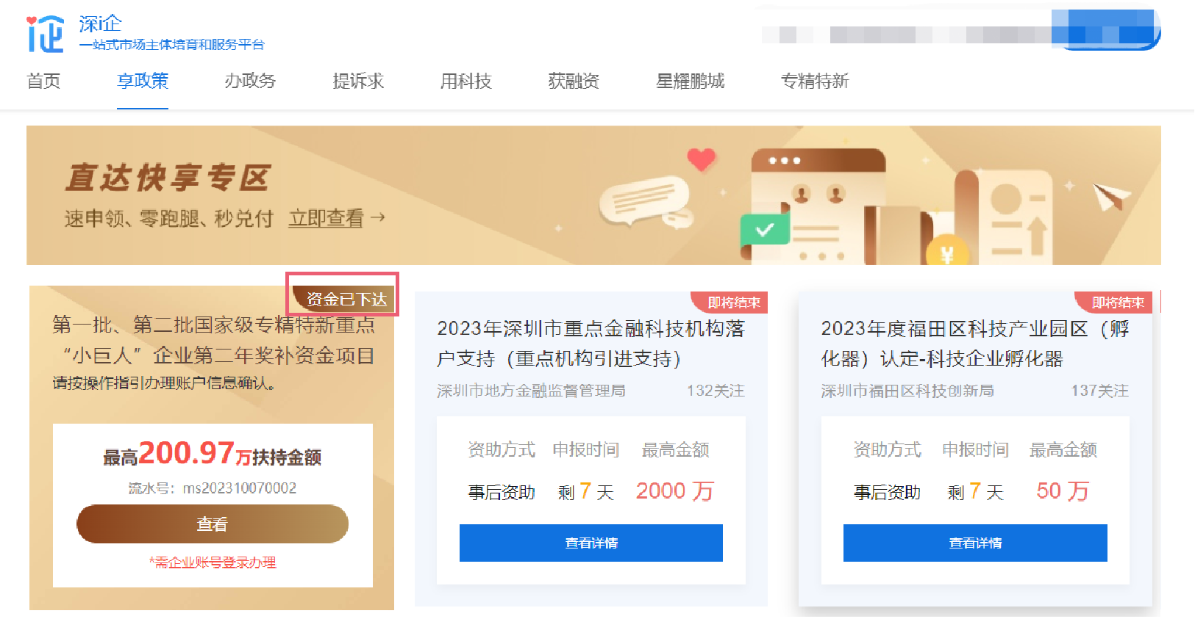

图7-3

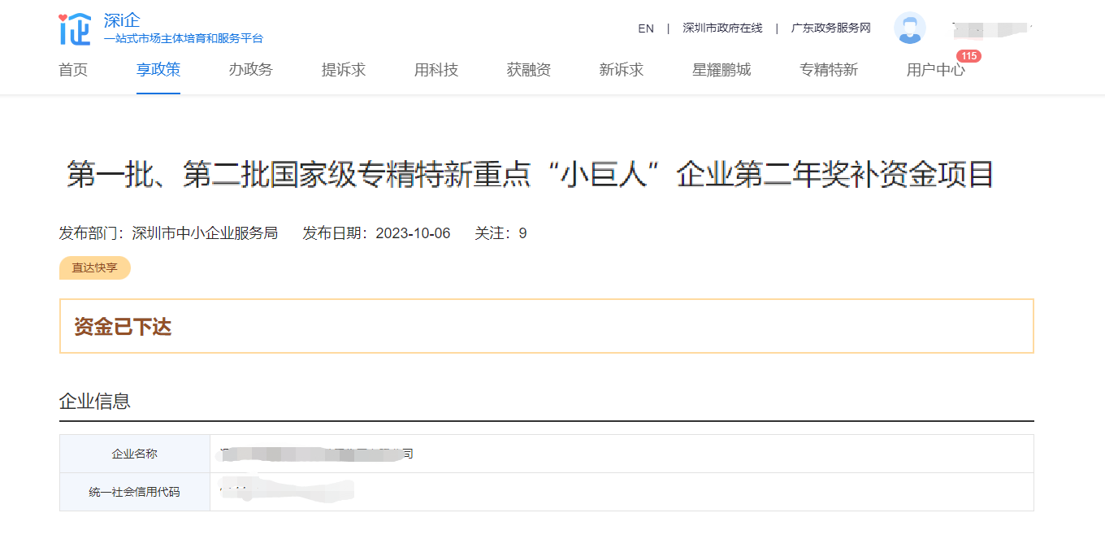

图7-4

2.【退回修改】若办理状态为“退回修改”，用户可点击“修改”按钮，进入业务办理详情页，重复“信息确认”及“账户证明及收款收据上传”操作，重新提交即可。如图8-1、图8-2、图8-3、图8-4、图8-5示：

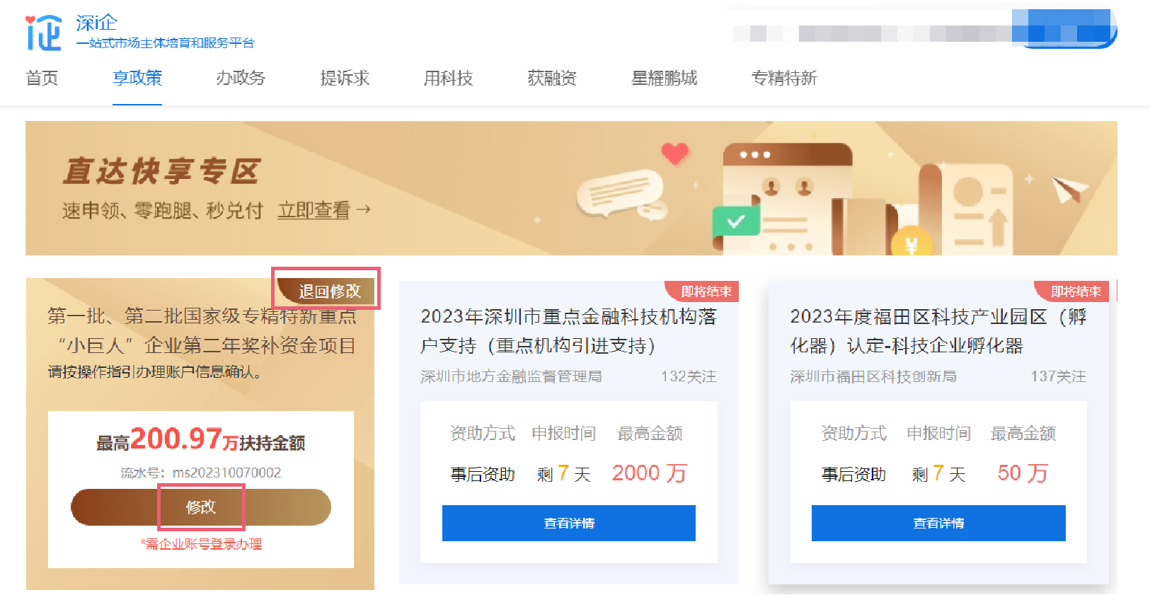

图8-1

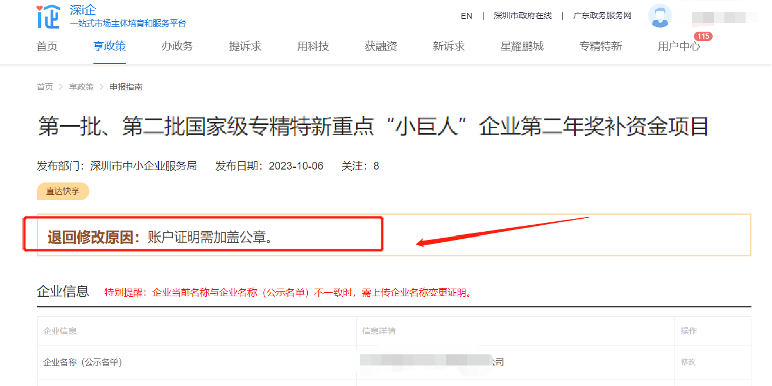

图8-2

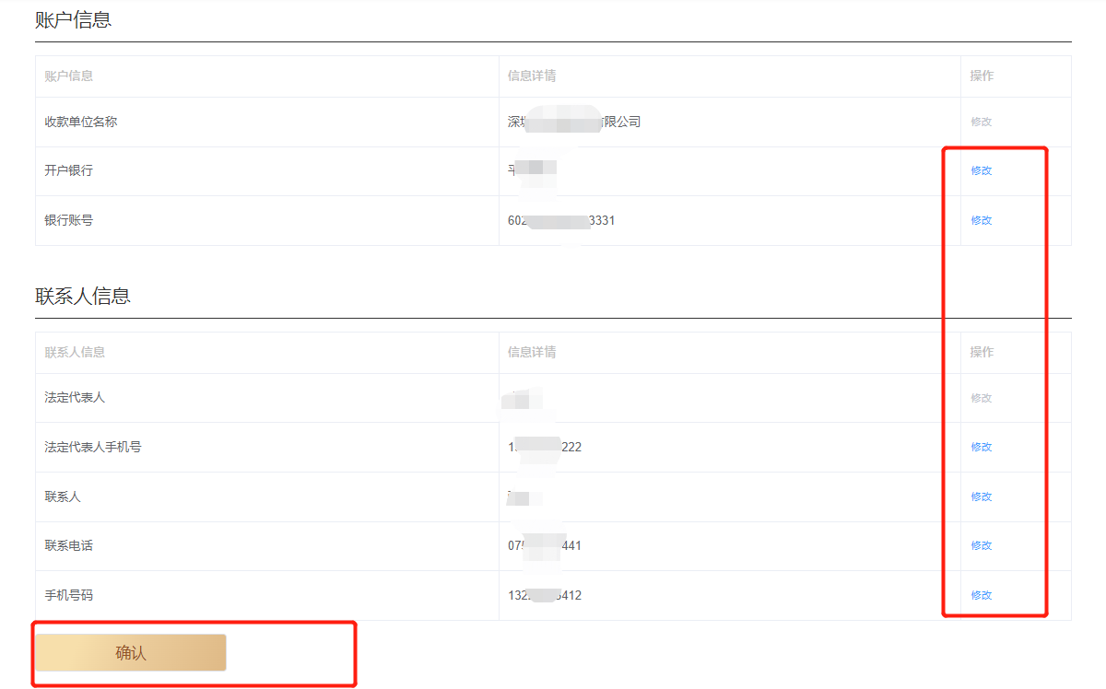

图8-3



图8-4

图8-5

3.【待领取】若办理状态为“待领取”，表明用户未填写账户信息或未提交相关附件材料。用户需再次进入第一批、第二批国家级专精特新重点“小巨人”企业第二年奖补资金项目“直达快享”办理页面填写及上传所需材料，点击“提交领取”后才可完成业务办理操作。如图9-1、图9-2、图9-3、图9-4、图9-5示：



图9-1

图9-2



图9-3



图9-4

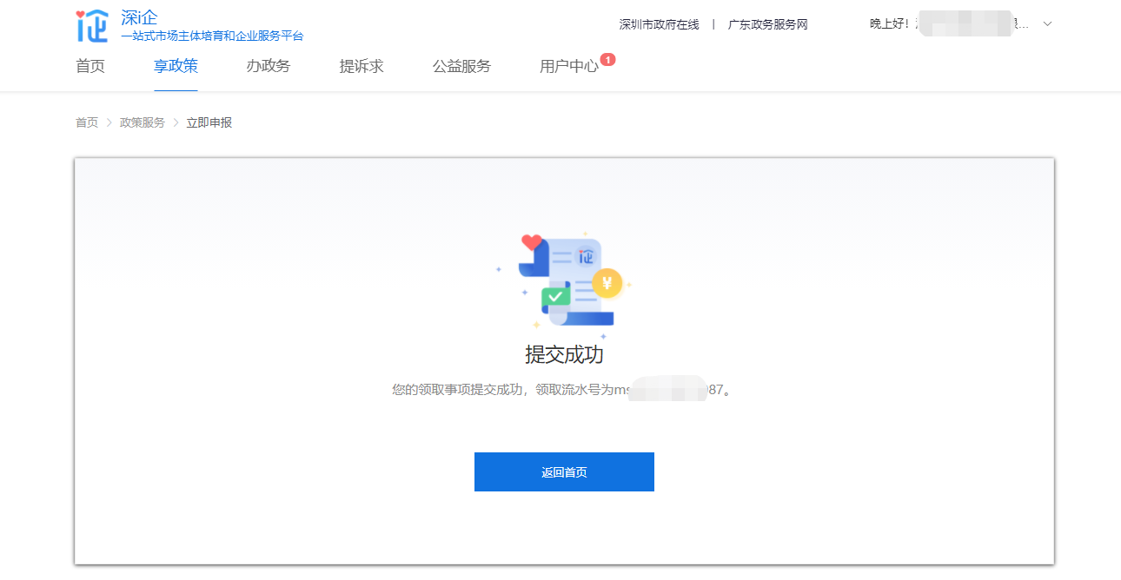

图9-5

#### 常见问题

1.用户登录后，未显示“第一批、第二批国家级专精特新重点‘小巨人’企业第二年奖补资金项目”申报入口。

答：可能存在三种情况：

（1）登录用户不属于“第一批、第二批国家级专精特新重点‘小巨人’企业第二年奖补资金项目”资助企业，无法办理该业务；

（2）登录企业法人账号的用户在广东政务服务网的可信等级过低，需先在广东政务服务网升级可信等级为“四级或五级”即可办理；

（3）登录个人账号的用户，其在“深i企”平台的角色不是企业的法定代表人或未认证成为该企业的经办人。

六、联系方式

咨询电话：0755-27038037，0755-82977356。